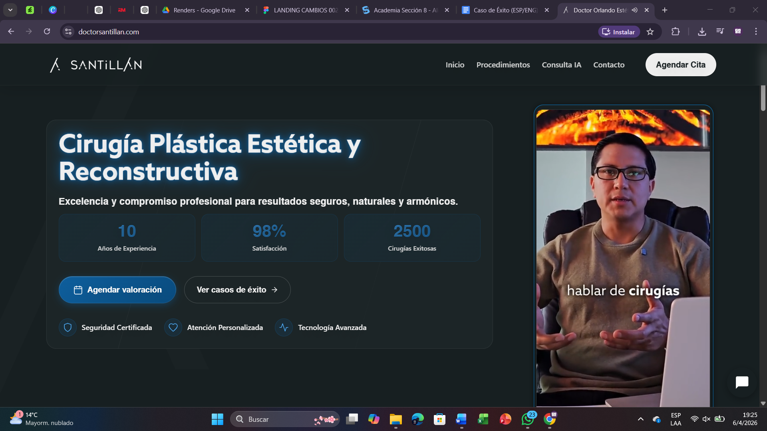
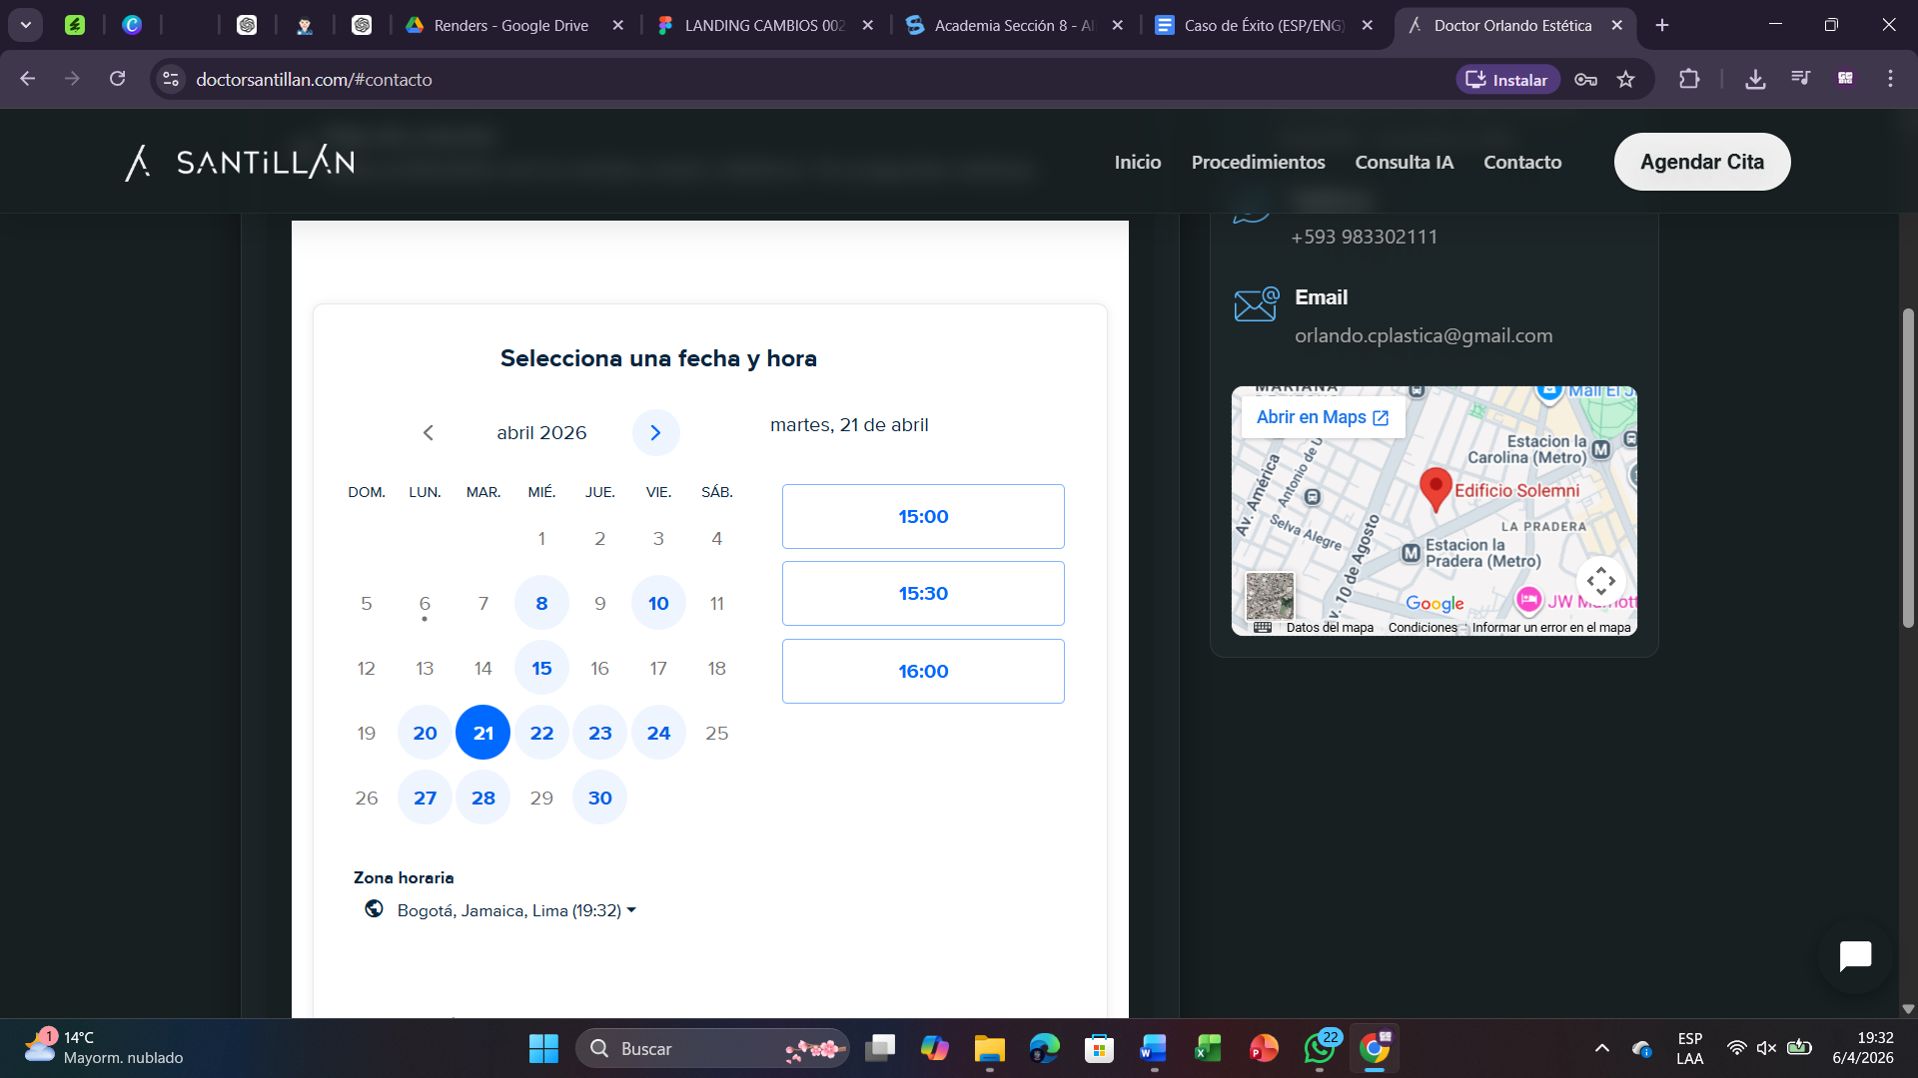
Caso de Éxito
Con el Dr. Orlando S. trabajamos en una implementación completa para fortalecer su presencia digital y convertir su proceso comercial en algo mucho más funcional, claro y profesional.
Se optimizó su presencia en redes sociales para proyectar mayor autoridad, generar confianza y conectar mejor con pacientes potenciales. Además, se estructuró un sistema de agendamiento con pago de citas, permitiéndole filtrar mejor a las personas realmente interesadas y dar más valor a su tiempo.
También se desarrolló un chatbot funcional, pensado para responder con rapidez, acompañar al paciente en su proceso inicial y mejorar la atención sin depender de respuestas manuales en todo momento. A esto se sumó la creación de un sitio web 100% en código, diseñado para tener mayor control, mejor rendimiento y una experiencia más sólida de cara al paciente.
El resultado fue una estructura digital mucho más seria, moderna y eficiente, alineada con el nivel profesional del doctor y enfocada en atraer pacientes con mayor intención de agendar.

Success Story
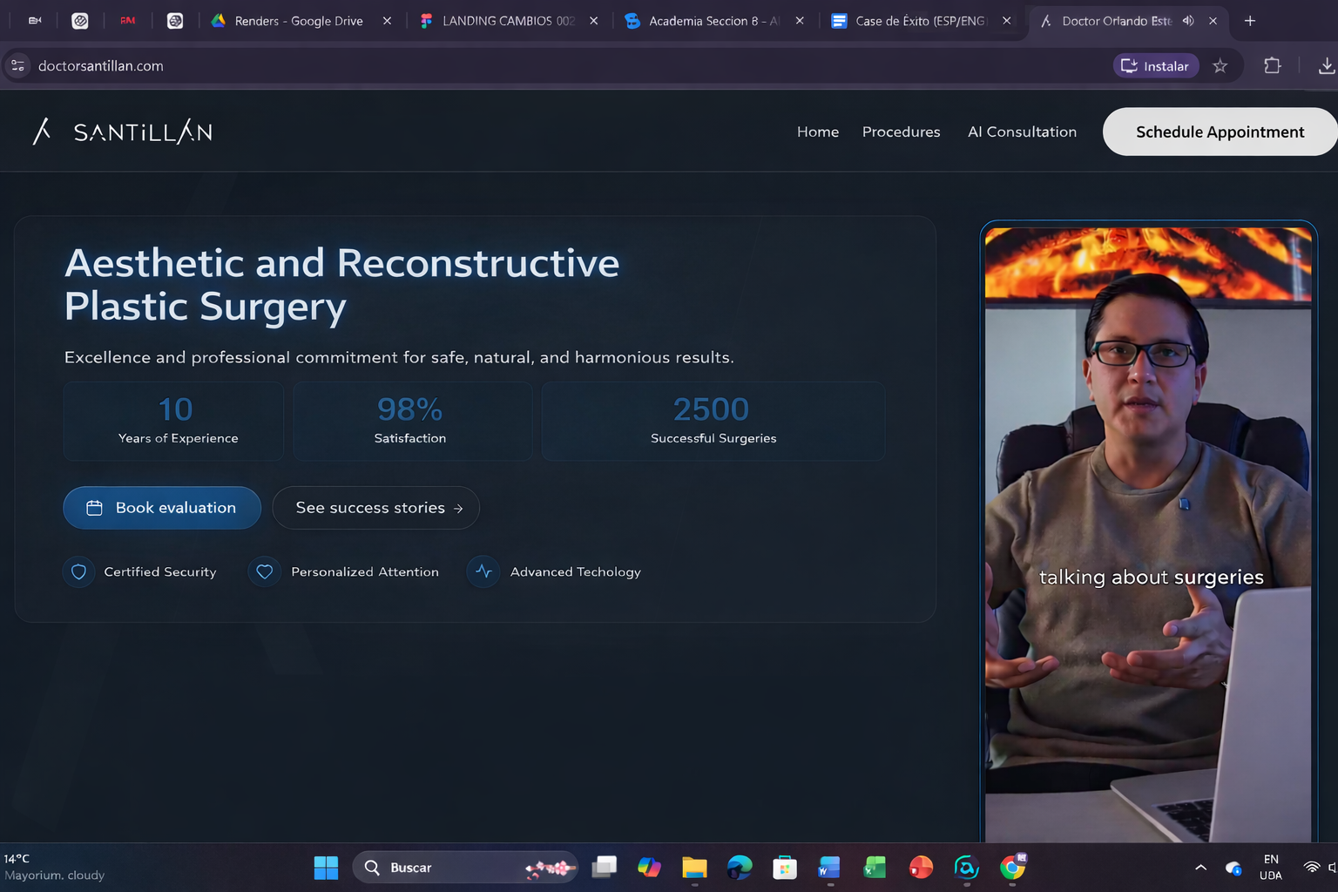
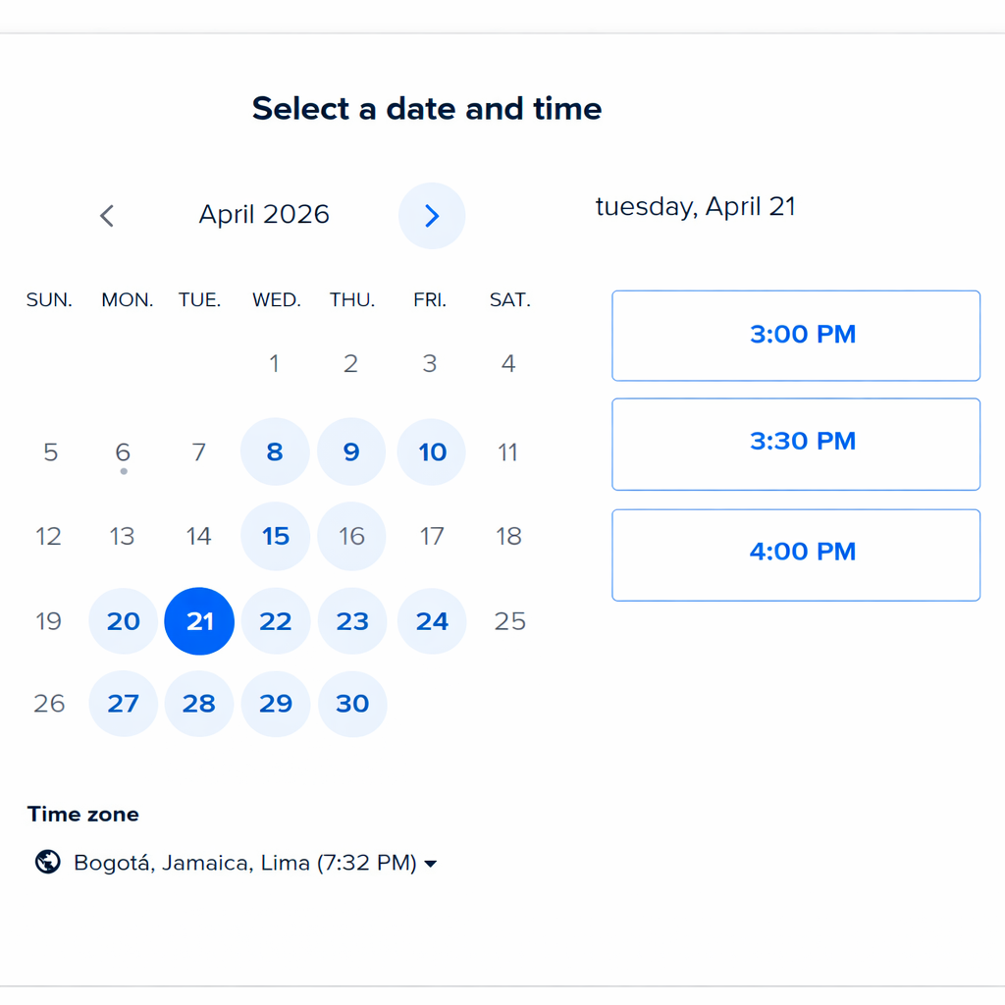
We worked with Dr. Orlando S. on a comprehensive implementation to strengthen his digital presence and make his business process much more functional, clear, and professional.
We optimized their social media presence to project greater authority, build trust, and better connect with potential patients. In addition, we set up an appointment scheduling system with payment options, allowing them to better filter out those who are genuinely interested and make better use of their time.
A functional chatbot was also developed, designed to respond quickly, guide patients through the initial process, and improve care without relying on manual responses at every step. In addition, a website built entirely from scratch was created, designed to provide greater control, better performance, and a more robust user experience for patients.
The result was a much more professional, modern, and efficient digital platform, aligned with the doctor’s professional standards and designed to attract patients who are more likely to book an appointment.
If you’d like, I can also adapt it into a more premium version, a more commercial version, or a shorter version in the style of a testimonial or carousel.

